  - Evaluación Estrategia de Participación Ciudadana y Rendición de cuentas 2017

Evaluación de la estrategia de Participación Ciudadana 2017

En la vigencia 2017, el Ministerio de Educación adelantó 28 acciones (de 29 proyectadas), logrando un cumplimiento de su plan en un 97%. Por medios electrónicos, se adelantaron 21 de esas acciones. El detalle de dichas actividades está disponible en el Anexo 1.

Tabla 1. Resumen acciones proyectadas de participación ciudadana
MEN 2017

Acciones | Número | % participación
Acciones programadas | 29 | 100%
Acciones implementadas | 28 | 97%
Acciones implementadas por medios electrónicos | 21 | 75%
Fuente: Elaboración propia. El porcentaje de acciones por medios electrónico se calcula sobre el total de acciones implementadas

Dentro de las acciones implementadas, se destaca la página oficial de la entidad https://www.mineducacion.gov.co/portal/, el portal Colombia Aprende http://aprende.colombiaaprende.edu.co/ y el uso de redes sociales, a través de los cuales se socializa y publica de forma permanente, información institucional relacionada con la gestión, resultados, avances y logros, así como la información del sector, de manera clara, veraz y oportuna.

Están a su vez los canales de diálogo y la comunicación con la ciudadanía y grupos de interés como: Chat de atención al ciudadano, ventanilla única, llamada virtual, foros nacionales, regionales y virtuales, participación en ferias de servicios al ciudadano, y otros eventos promovidos por el Ministerio o con participación institucional.

Finalmente promueve el control social, mediante la implementación de Veedurías ciudadanas; realiza la audiencia pública de rendición de cuentas, bajo los parámetros establecidos; rinde informes al Congreso de la República, los entes de control y la comunidad; y consulta a la ciudadanía sobre proyectos normativos, entre otros ejemplos. También permanece en contacto permanente con sus grupos de interés como son los secretarios de educación, los rectores de las Instituciones de Educación Superior, la comunidad académica, los estudiantes y los docentes.

Mapa 2. Espacios de información o interacción del MEN con los ciudadanos

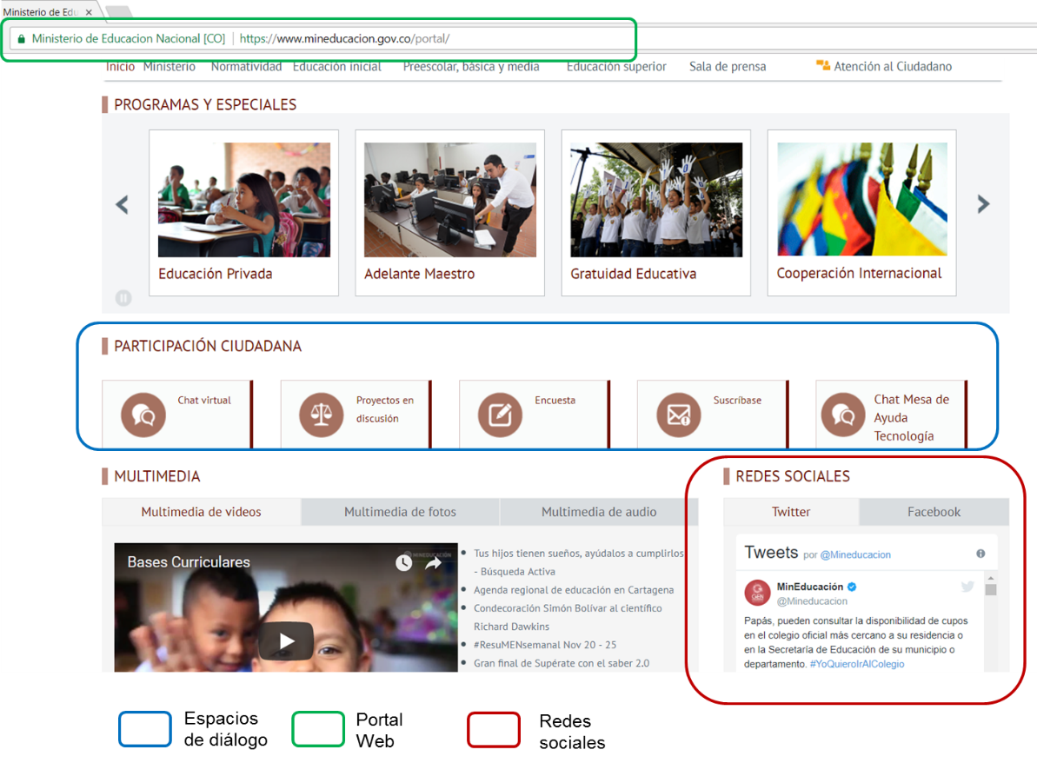
Fuente: Elaboración propia

Evaluación de la estrategia de Rendición de Cuentas 2017

Durante la vigencia 2017 se realizaron diferentes acciones en el marco de la estrategia de rendición de cuentas, cuyos resultados se evidencian en el Anexo 1, y se resumen en el siguiente cuadro:

Tabla 2. Resumen acciones proyectadas de rendición de cuentas
MEN 2017

Acciones | Número | % participación
Acciones programadas | 22 | 100%
Acciones implementadas | 22 | 100%
Acciones implementadas por medios electrónicos | 16 | 73%
Fuente: Elaboración propia. El porcentaje de acciones por medios electrónico se calcula sobre el total de acciones implementadas

Dentro de las acciones de mayor relevancia, y de acuerdo con la planeación establecida, el 20 de abril de 2017 se realizó la audiencia: “La Educación Cuenta”, que contó con la asistencia de 220 personas. Durante la jornada fueron presentados los avances y metas cumplidas por el sector en los diferentes niveles educativos a través de programas y estrategias que han permitido generar igualdad de oportunidades y hacer que la educación de calidad esté al alcance de todos. La audiencia está disponible en: https://www.youtube.com/watch?v=vRqjK2_vJGM

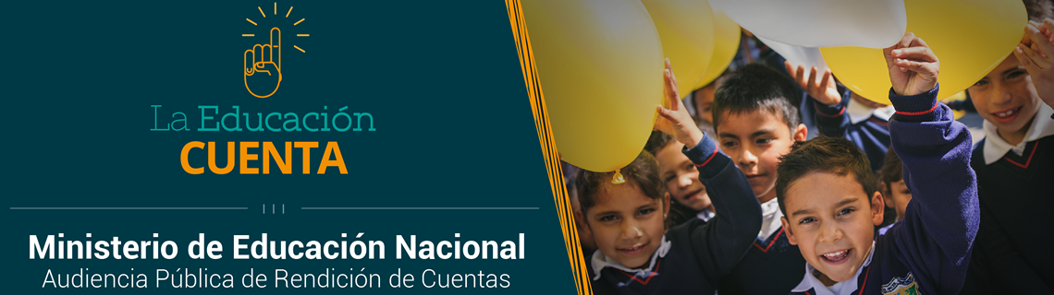

El archivo correspondiente al ejercicio de participación ciudadana y rendición de cuentas de la vigencia 2017 se encuentra publicado en la página web del MEN: https://www.mineducacion.gov.co/portal/micrositios-institucionales/Modelo-Integrado-de-Planeacion-y-Gestion/362787:Plan-Anticorrupcion-y-de-Atencion-al-Ciudadano

Una vez se realiza el proceso de Rendición de Cuentas, se ponen en la esfera pública los resultados obtenidos, de tal manera que se visibilice la transparencia y participación de los grupos de interés.

Posteriormente, se realiza una valoración comparativa de las audiencias realizadas en 2016 y 2017, que sirve como insumo para el mejoramiento de las prácticas de gestión en 2018. En el anexo 2 se observa la evaluación comparativa de las audiencias de rendición de cuentas 2016- 2017.

Aprendizajes de los procesos de evaluación

El Ministerio con el propósito de mejorar estos ejercicios, debe:

Profundizar en la consulta a los ciudadanos sobre sus temas de interés y sondear sus opiniones y preferencias.

Establecer mecanismos para incrementar las acciones de participación de la ciudadanía, en las etapas de la gestión institucional: planeación, implementación, seguimiento y evaluación.

Ampliar el alcance de las acciones en comunidades minoritarias, fortaleciendo la utilización de medios presenciales, que favorezcan la participación activa, priorizando aquellas zonas apartadas o de baja conectividad.

- Incrementar la ejecución de acciones de participación ciudadana, con enfoque en derechos.

